Ressort: Technik| Datum: 29.03.16

Vertriebskonferenz 2016 der Carl Stahl Hebetechnik GmbH

Kundennutzen in den Mittelpunkt rücken und
klare Ziele definieren

Die Bedürfnisse der Kunden erkennen und ihnen die passenden Lösungen anbieten – für das Vertriebsteam der Carl Stahl Hebetechnik GmbH steht diese Aufgabe im Kern des Arbeitsalltags. Die aktuell laufende Neustrukturierung hat auch zum Ziel, diese Philosophie noch stärker zu betonen. Auf der Vertriebskonferenz 2016 standen daher der konkrete Produktnutzen und der Serviceprozess „Integrated Services“ im Fokus der Workshops.

Noch moderner, noch kundenorientierter – diese Stichworte bildeten den Leitfaden der diesjährigen Vertriebskonferenz der Carl Stahl Hebetechnik GmbH. Rund 140 Vertriebsmitarbeiter aus Deutschland und Österreich trafen sich dazu Anfang März in der Konzernzentrale in Süßen.

Die im Jahr 2015 begonnene Restrukturierung wird im Jahr 2016 abgeschlossen. Carl Stahl hat im Zuge dieses Umbaus in Standortausbau, Mitarbeiterausbildung, Personalaufbau im Bereich Service und ein einheitliches SAP schwerpunktmäßig investiert. Alle zentralen Maßnahmen sind bereits umgesetzt. Diese Phase der „Gründung, Konsolidierung und Neuorganisation“ wird im Jahr 2016 durch ein Feintuning im Alltagsgeschäft abgelöst sagte Tobias Kehrer, Geschäftsführer der Carl Stahl Süd GmbH, in seiner Eröffnungsrede. Unabhängig davon konnte das Unternehmen das Geschäftsjahr 2015 mit einem positiven Ergebnis abschließen.

Steigerung von Qualität und Lieferperformance
Das wichtigste Ziel der Restrukturierung ist die weitere Steigerung der Qualität und Lieferperformance von Carl Stahl – und damit einhergehend eine stärkere Ausrichtung an den konkreten Bedürfnissen der Kunden. Die Ausgangslage für das Erreichen dieses Ziels ist außerordentlich gut: Denn die Kunden schätzen die Kompetenz des Unternehmens und es gebe keinen Grund „das Licht unter den Scheffel zu stellen“, betonte Tobias Kehrer in seiner Eröffnungsrede. Als jüngstes Beispiel dieses Vertrauens der Kunden in Carl Stahl nannte Kehrer den Gewinn der Ausschreibung für die Einrichtung des neuen Traktorenwerks von Deutz-Fahr in Lauingen (Donau). Ausschlaggebend für den Zuschlag sei gewesen, dass die Same Deutz-Fahr Group Carl Stahl die Kompetenz für die reibungslose Realisierung des komplexen Projektes zusprach.

Die Konferenz bot zudem auch Gelegenheit zum gegenseitigen Kennenlernen und Erfahrungsaustausch der Mitarbeiter. Dieser Austausch von Ideen und erfolgreichen Kundenlösungen soll zukünftig intensiviert werden. Auch dies trägt dazu bei, schneller und gezielter auf Bedürfnisse von Kunden eingehen zu können.

Integrated Services im Fokus
In den Workshops, die den Kern der zweitätigen Konferenz bildeten, standen die umfassenden Möglichkeiten der „Integrated Services“ im Mittelpunkt. Denn Carl Stahl bietet Kunden hier mehr als einen Prüfservice. „Mit unseren Integrated Services unterstützen wir Kunden an unterschiedlichen Stellen“, sagt Kehrer. Denn die Daten der webbasierten Plattform sind eine wichtige Basis z.B. für die Optimierung der Betriebsmittel. Einkäufern in Unternehmen erleichtere das System aber auch die Bestellung von Standardprodukten. „Damit lässt sich der Folgebestellungsprozess deutlich vereinfachen. Das spart Zeit und reduziert Kosten.“

Zweiter Schwerpunkt der Workshops waren Informationen zum aktuellen Produktsortiment, – von der Hebeklemme CGUK über den Permanent-Lasthebemagneten TML bis hin zu den Absturzsicherungssystemen. Die Mitarbeiter konnten dabei die Fülle der Möglichkeiten der Produkte kennenlernen. „Unsere Kunden können sich deshalb immer darauf verlassen, dass unsere Fachberater im Außendienst ihnen exakt die Produkte anbieten, die den Kunden am meisten Nutzen bringen“, so Kehrer.

Firmeninfo:

Die Unternehmensgruppe Carl Stahl ist heute mit weltweit 67 Standorten und 1652 Mitarbeitern einer der Weltmarktführer für Produkte und Dienstleistungen im Bereich der Seil- und Hebetechnik, sowie Seillösungen für die Bereiche TechnoCables und Architektur.

Kontakt:
Oliver Hommel
Werbung und Marketing
Carl Stahl Hebetechnik GmbH
Tobelstr. 2
Fon: +49 7162 4007 3400
Fax: +49 7162 4007 8834

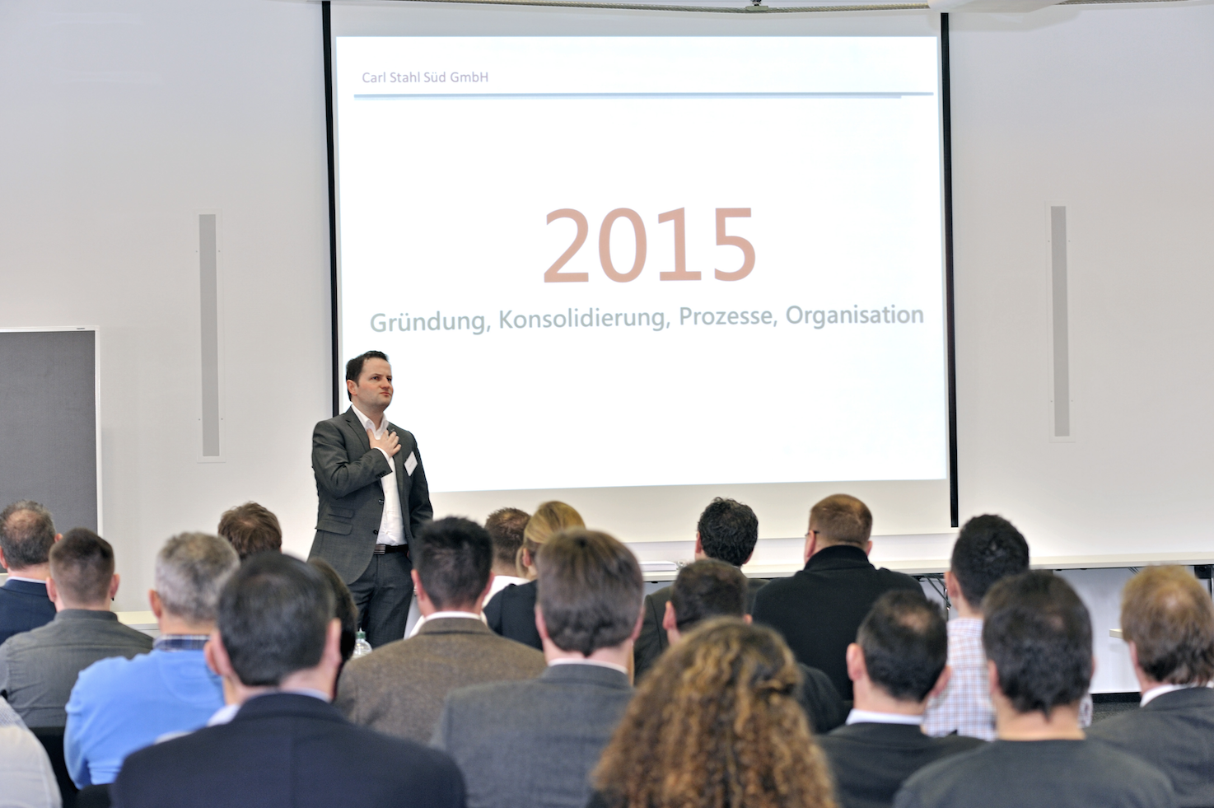
Die im Jahr 2015 begonnene Umstrukturierung wird eine Steigerung von Qualität und Lieferperformance mit sich bringen, betonte Tobias Kehrer, Geschäftsführer der Carl Stahl Süd GmbH.

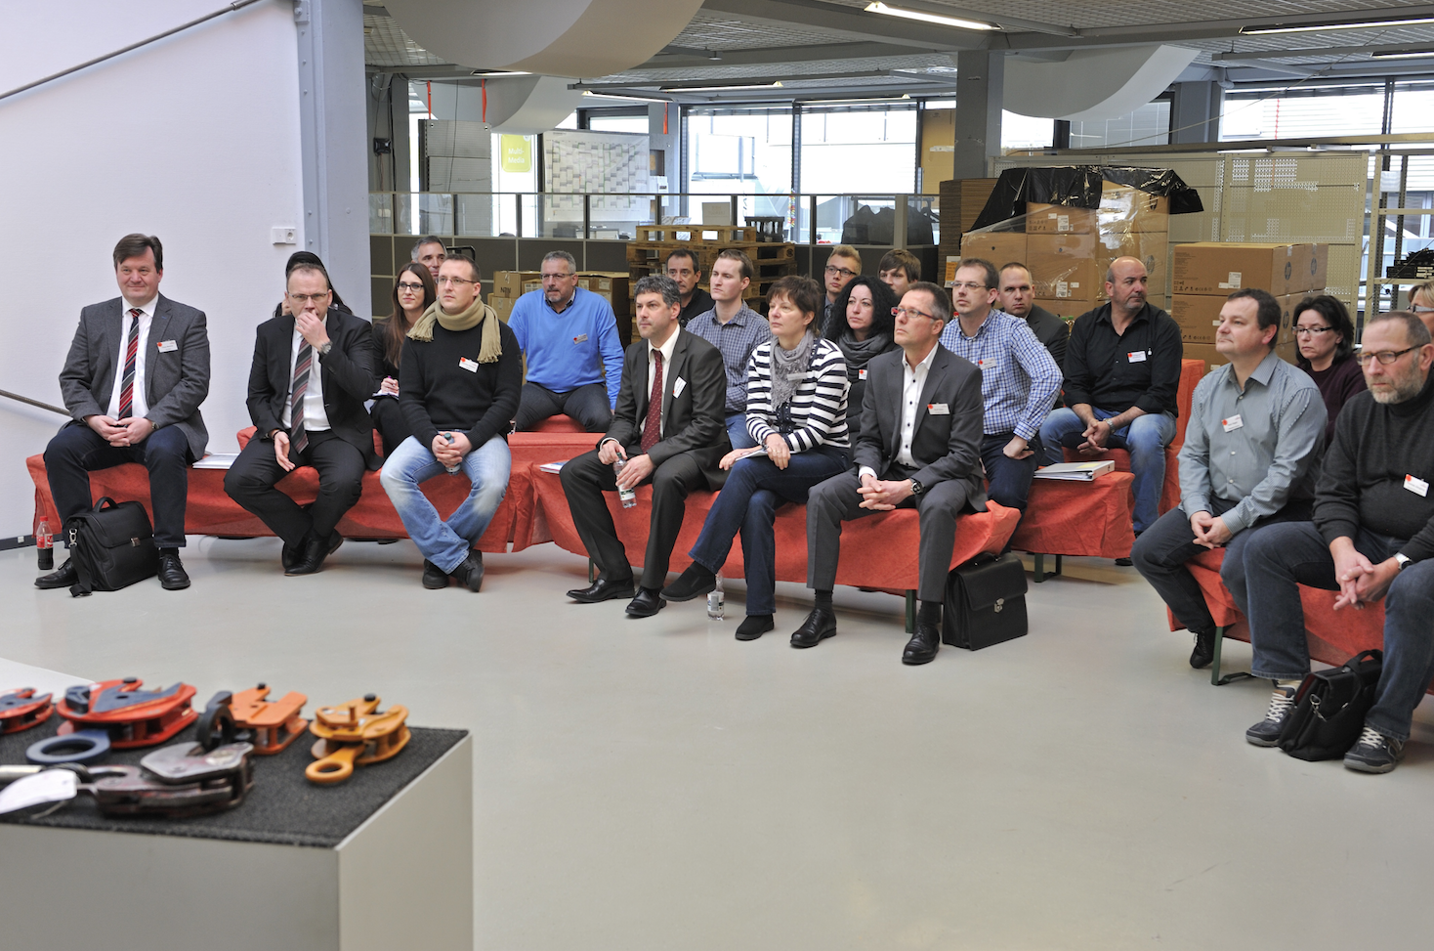
Intensive Produktschulungen standen im Mittelpunkt der Vertriebskonferenz 2016.

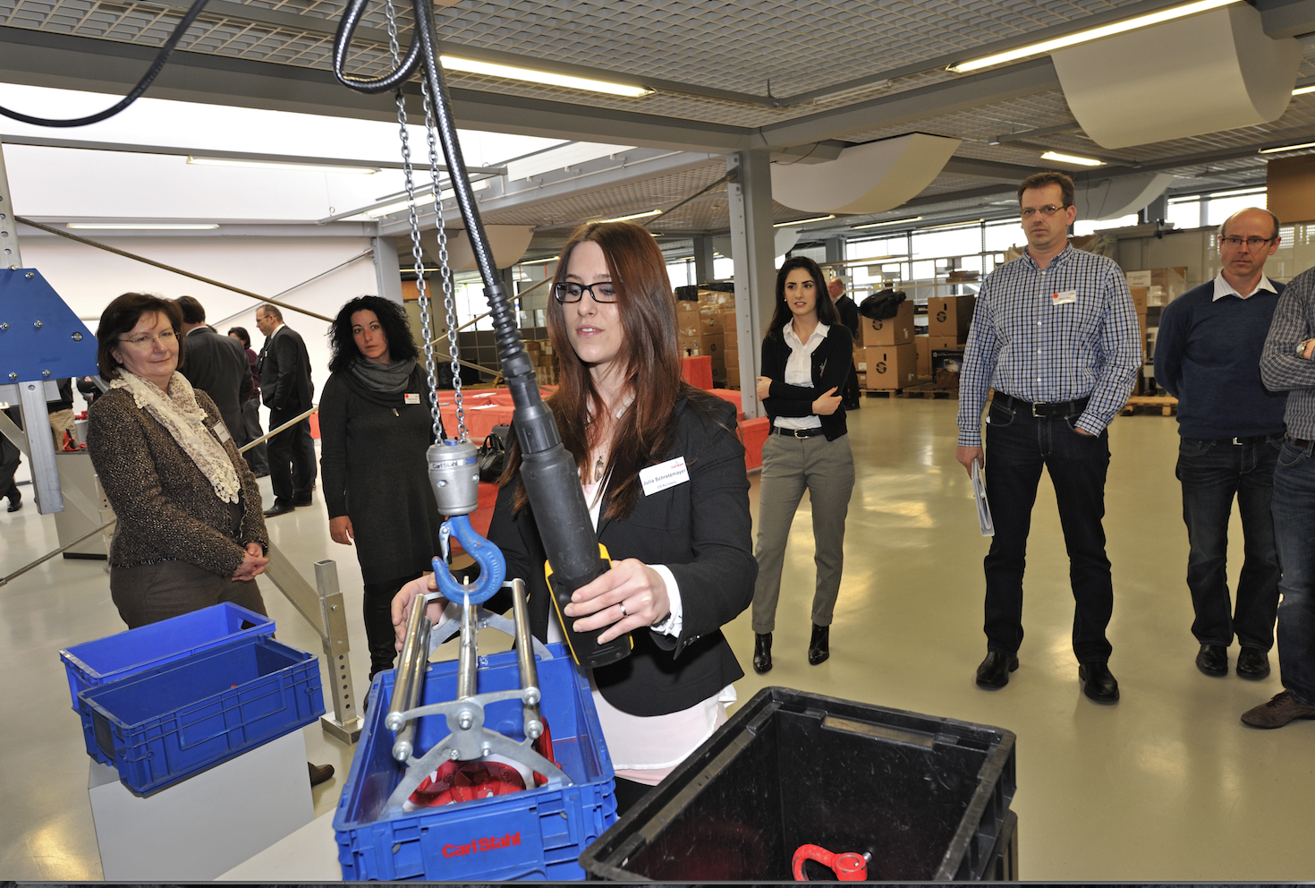
Das praktische Wissen über die Vorteile eines Produkts bildet die Basis für eine gute Kundenberatung.

